Ақмола облысы
Жақсы ауданы
«Жақсы № 1 орта мектебі» КММ
Бастауыш сынып мұғалімі:
Утебаева Асемгуль Маратовна

Күні: 15.10.2020 ж  Сынып: 1 «а» |  | Қатысқандар саны:  Қатыспағандар саны:
Сабақтың тақырыбы |  | Мектеп шеберханасына саяхат.  Р дыбысы мен әрпі.
Осы сабақта қол жеткізілетін оқу мақсаттары (оқу бағдарламасына сілтеме) |  | 1.2.9.1 Әріпті тану, ажырату және оны дыбыспен сәйкестендіру  1.1.9.1 Сөздегі дыбыс түрлерін (дауысты, дауыссыз) ажырату және дұрыс дыбыстау.  1.1.4.1 Мәтіннің мазмұнын тақырыбы немесе оның иллюстрациясы бойынша болжау  1.3.8.1 Жазу жолын, жоларалық кеңістігі, жолдың жоғарғы төменгі сызығын сақтап, әріп элементтерін каллиграфиялық талаптарға сай жазу
Сабақтың мақсаттары |  | Барлығы:Жаңа білімді меңгереді.  Көбі:Тақырыпты түсініп, тыңдап, жетекші сұрақтар арқылы талқылайды.  Кейбірі: Алған білімді өмірде қолдана алады.
Жетістік критерийлері |  | Айтылған сөздер мен сөйлемдердің көпшілігін дұрыс қайталай алады.  Нақты сөйлеу арқылы, мәселені түсінгенін көрсете алады.
Құндылықтарды дарыту |  | Оқушыларды бір-біріне деген құрмет көрсетуіне тәрбиелеу.
Пәнаралық байланыс |  | Өнер, ана тілі сабағы
АКТ қолдану дағдылары |  | Аудиожазба , таныстырылым, сюжетті суреттер.
Тілдік құзыреттілік |  | Мектеп шеберханасына саяхат.
Сабақ барысы
Сабақтың жоспарланған кезеңдері | Сабақтағы жоспарланған іс-әрекет |  | Ресурстар
Сабақтың басы  Ынтымақтастық атмосферасын қалыптастыру  4 минут | «Психологиялық ахуал»  Қане қанат жазайық,  Қарлығашқа ұқсайық.  Ұшып-ұшып алайық,  Орнымызға қонайық.  Білімде алда болайық.  – Балалар, өте жақсы орындадыңыздар, жарайсыздар!  -Өткен сабақты еске түсіру: (А,Н,Л.)  А-дауысты, Н-дауыссыз,Л-дауыссыз. |  | Оқушылар қайталайды  Оқушылар әріптерді атап,дыбыс бойынша айтады,сөйлем құрайды.
Сабақтың ортасы  9 минут | (Ө) Жаңа сабақ!  1. Суретпен жұмыс. Қарғаның суретін көрсете отырып, сипаттау.  - Мынау ненің суреті балалар?  - Оның түсі қандай?  - Ол қалай дыбыстайды?  - Енді осы сөздерді қатыстырып сөйлем құрап көрейікші:  - Қара қарға қарқылдайды.  - Қай дыбыс басым естіліп тұр?  - Демек біз бүгін Р дыбысымен және әрпімен таныс боламыз.  -Р әрпін тақтаға ілу.  -Бейнежазба «Р р дыбысы жазылуы»  - Бейнежазба «Р р дыбынына қандай сөздер бар екенің көреді (раушан гүлі,арба, қарға,радио,т.б) »  (Ж) Тыңдалым.  Жұмбақ шешіледі  Жататын жері үйшік  Бұл жануар ......( күшік)  Күшік қайтеді? ( күшік ырылдайды)  - Ендеше, бәріміз бірге айтайық.  - ыр , ыр , ыр  - Созып айтуға келеме?  - Жоқ  -Олай болса «Р р дыбысы дауыссыз дыбыс  (Ж)1-тапсырма:  Анар балаларамен мектеп шеберханасына бара жатты. Ол үлкен емен ағаштың түбінен күшігін көріп қалды. Күшігін шақырып еді, келмеді. Жанына жақындағанда күшігінің ағаш бұтағында отырған мысыққа қарап, ыр деп ырылдап тұрғанын байқады.  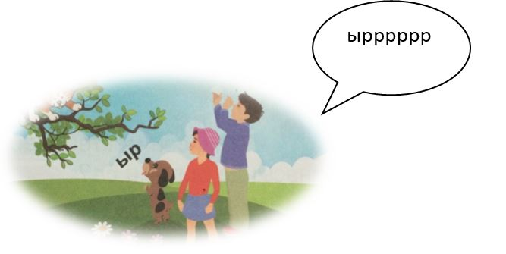 |  | Оқушылар суретке қарап жауап беріп,бірге қайталайды Р р әріпін.  Оқушылар бейнежазбаны қарап ауада р әріпін жазып және қандай сөздер бар екенің айтады.  Жұмбақты шешеді.  Күшіктің ырылынның даусын салады.
“Тез ойлан!” ойыны  2 минут | (Ж)“Тез ойлан!” ойыны  Сөздерді буынға бөл  Тор-ғай, қас-қыр, кір-пі  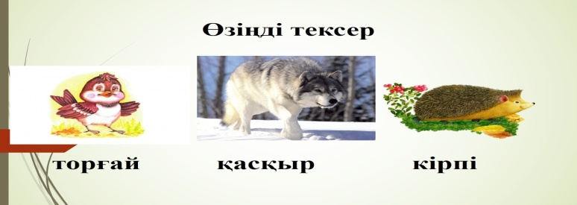 |  | Оқушылар суреттерге қарап, оларды атап, буынға бөледі
Қызықты тапсырма  2 минут | (Т)№2 Оқылым.  Оқып тақтаға жаз  Ар, ра, нар , ара, Анар , арал, ала.  «Дыбысты анықта » ойыны  Р әрпінен басталатын сөз айтқанда, қол шапалақтаймыз. Ал,басқа әріптерден басталатын сөздерді айтқанда аяғымызбен белгі береміз.  Қалам,қарындаш, мысық, сағат,тарақ,кітап,ара,оқушы. |  | Оқушылар оқып жауап береді  Оқушылар белсенді жауап береді
Аяқталуы  2 минут | (Ө)№3Тындалым.  Суреттегілердің алғашқы әріптерінен қандай сөз шығарып алуға болады?  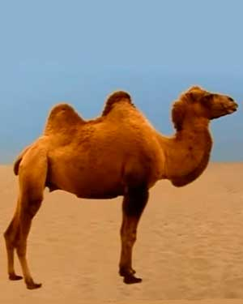= Анар  (Т)Саралау  «Сәйкестендіру» әдісі  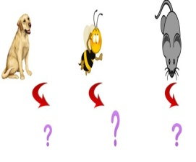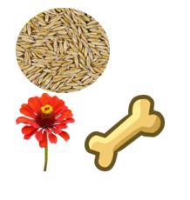  ОЖ :Дәптермен жұмыс : Оқушылар Р р әріпін жазады. дәптерлеріне басып жазып шығады. |  | Оқушылар суреттегі алғашқы әріптерінен сөз шығарып алады..  Оқушылар тақтаға шығып сәйкестендіреді  Оқушылар Р р әріпін жазады. дәптерлеріне басып жазып шығады.
Сабақтың соңы  1 минут | Рефлексия: «Ағаш әдісі»  Оқыту үшін бағалау және оқуды бағалау  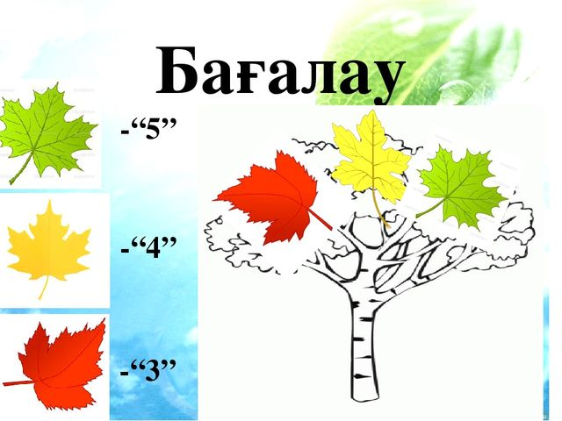 |  | Оқушылар ағашқа бүгінгі сабақты түсінгендерін жапырақ арқылы жабыстырады.
Дифференциация – оқушыларға көбірек қолдау көрсетуді қалай жоспарлайсыз? Қабілеті жоғары оқушыларға қандай тапсырмалар қоюды жоспарлап отырсыз? | Бағалау – оқушылардың материалды меңгеру деңгейін тексеру жоспарыңыз? |  | Пәнаралық байланыс  Денсаулық және қауіпсіздік техникасының сақталуы  АКТ  Құндылықтармен байланыс (тәрбие)
Қолдау көрсету.  Қабілеті жоғары оқушылар айтылған сөздер мен сөйлемдердің көпшілігін дұрыс қайталай алады. | Әрбір тапсырма орындалған сайын мадақтаулар айтылады. |  | Өнер, ана тілі сабағы  Оқушыларды бір-біріне деген құрмет көрсетуіне тәрбиелеу.

